Tutoriel saisie intentions d’orientation

- Tout d’abord, vous devez vous connecter à l’ENT avec votre compte parent. Attention à ne pas utiliser le compte de votre enfant : https://www.l-educdenormandie.fr/
- Ensuite, dans l’onglet « Mes applis » vous devez cliquer sur l’application « Téléservices » (un nouvel onglet va s’ouvrir).
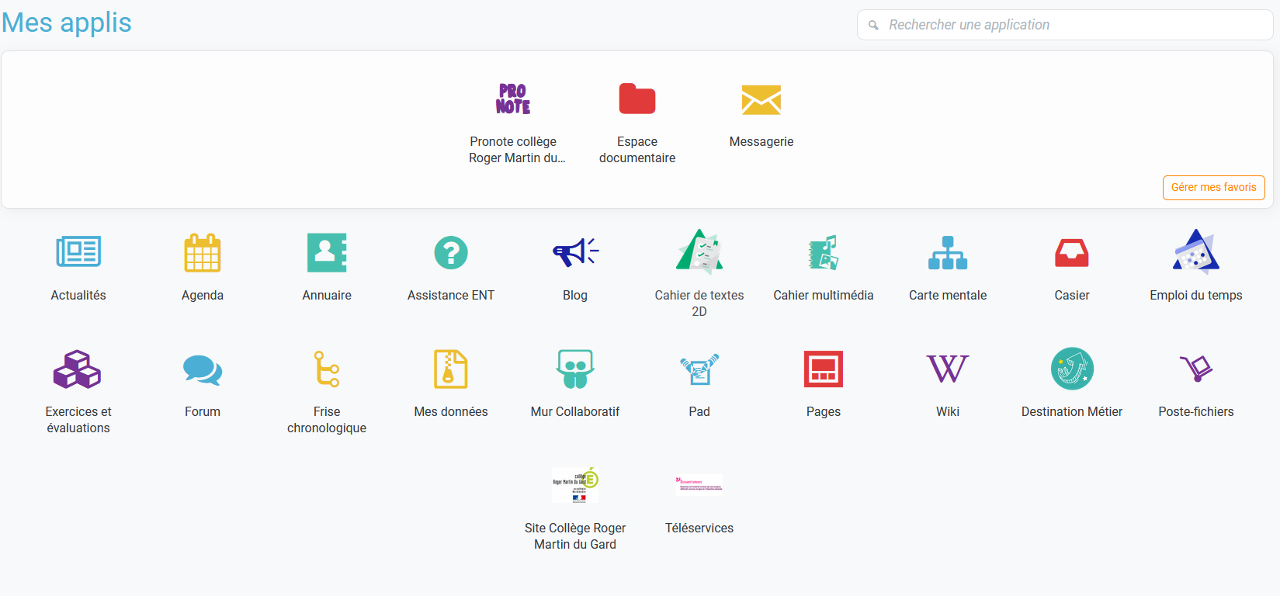

- Vous allez ensuite cliquer sur l’onglet « Mes services ».
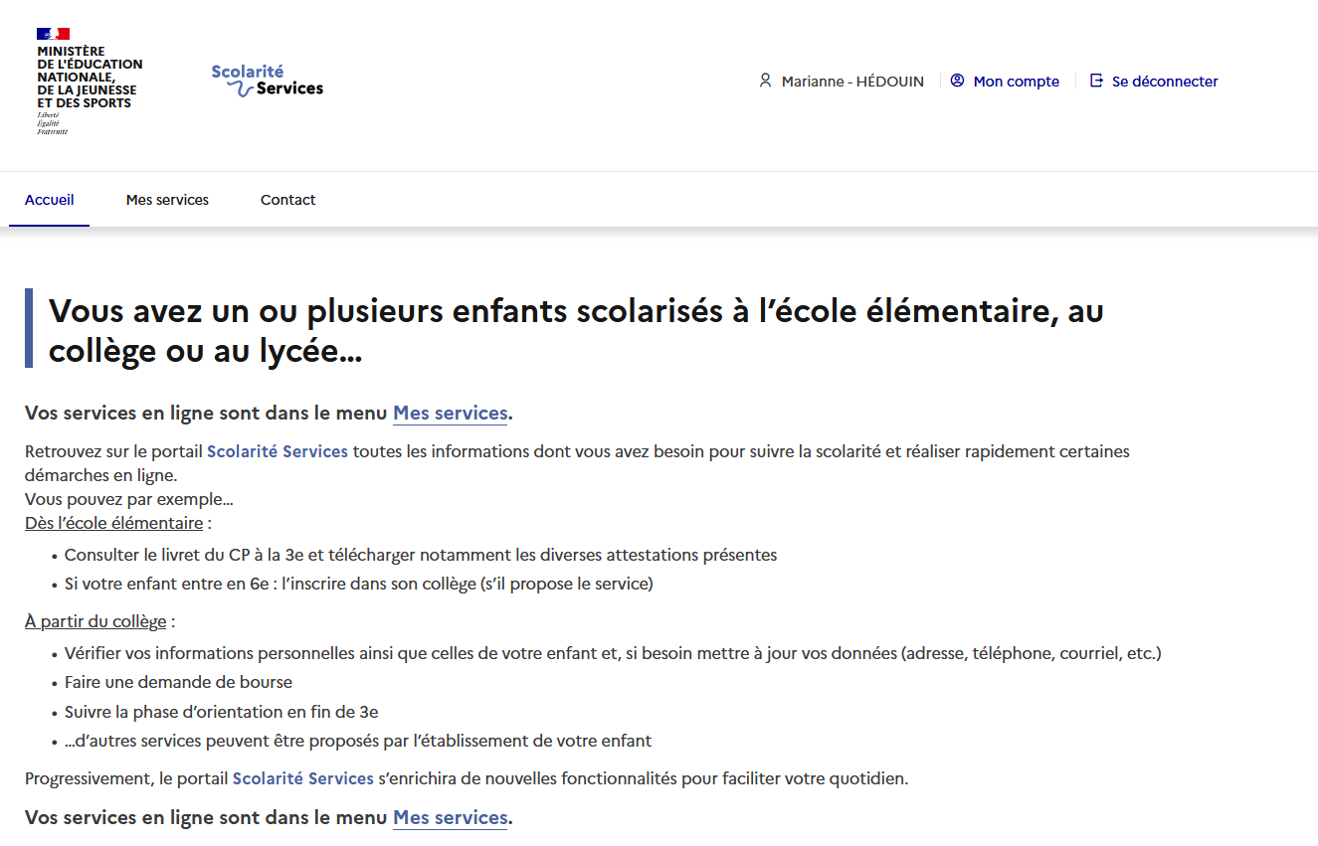

- Attention : Si vous avez plusieurs enfants, il faut vérifier que l’enfant sélectionné est bien celui pour lequel vous souhaitez saisir des intentions d’orientation.
- Vous pouvez maintenant cliquer sur l’onglet orientation pour accéder à la saisie.
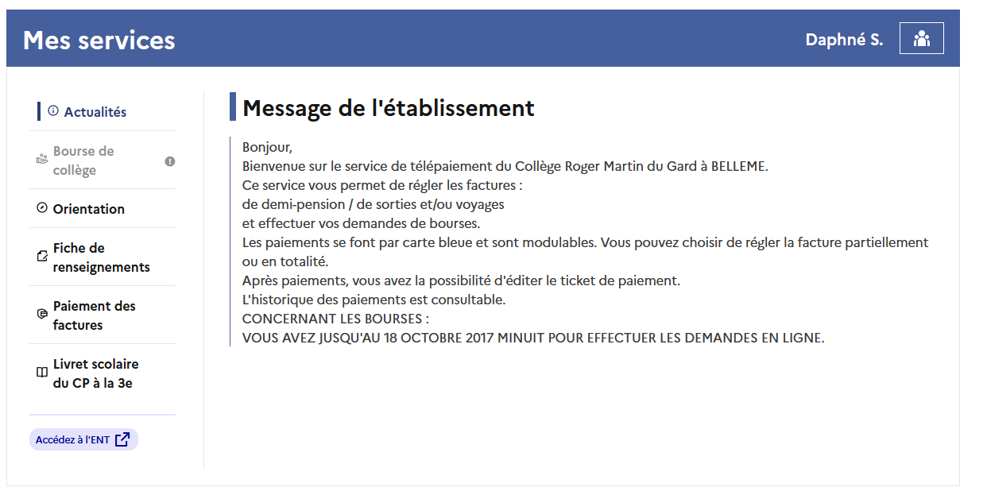

- Vous devez ensuite cliquer sur l’onglet « Je saisis les intentions d’orientation ».
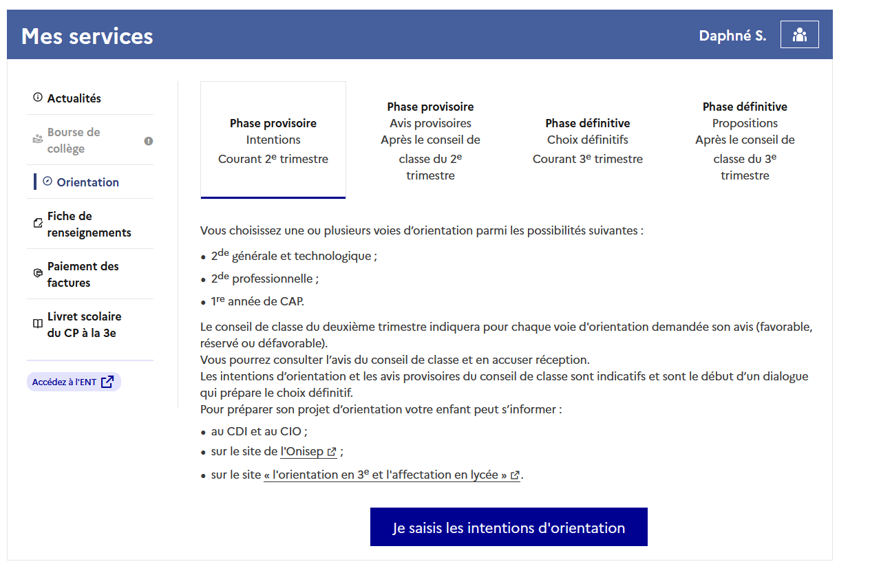

- En cliquant sur « + Ajouter une intention » vous allez pouvoir saisir les souhaits d’orientation pour votre enfant.
- Lorsque vous avez terminé, n’oubliez pas de cliquer sur « Valider les intentions ».
